《模拟电子技术基础》试题（A卷）参考答案

一、（1）×（2）√（3）×（4）√（5） √
（6）√（7）×（8）√（9）×（10）√

二、（1）B、C（2）B（3）D（4）B（5）B、C
（6）A、A（7）A

三、二极管D导通，-3V

四、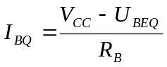；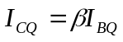；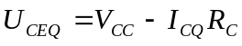；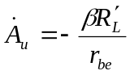；
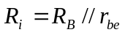；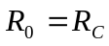；增大；减小；减小；减小

五、3V；1mA；10цA；6.7V；-150；0.79kΩ；-66.7

六、7V；-333；0；6 kΩ；20 kΩ

七、4W；5.7W；70%

八、（a）电压并联负反馈；-R₂/R₁ （b）电压串联负反馈；1+R₂/R₁

九、10 kΩ；9 kΩ

十、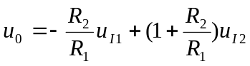

十一、1.6H_{Z}—160kH_{Z}；20 kΩ

十二、9V；8V

十三、T₁ ；R₁、R₂、R₃；R、D_{Z}；T₂、T₃、R_{E}、R_{C}；
